УТВЕРЖДЕНЫ
постановлением администрации
городского округа город Воронеж
от 03.07.2020 № 573

ИЗМЕНЕНИЯ
В АДМИНИСТРАТИВНЫЙ РЕГЛАМЕНТ АДМИНИСТРАЦИИ ГОРОДСКОГО ОКРУГА ГОРОД ВОРОНЕЖ ПО ПРЕДОСТАВЛЕНИЮ МУНИЦИПАЛЬНОЙ УСЛУГИ «ВЫДАЧА ПАСПОРТА ОБЪЕКТА МЕЛКОРОЗНИЧНОЙ ТОРГОВЛИ ПРИ ПРОВЕДЕНИИ ПРАЗДНИЧНЫХ И ИНЫХ МАССОВЫХ МЕРОПРИЯТИЙ, ИМЕЮЩИХ ВРЕМЕННЫЙ ХАРАКТЕР, ИЛИ РАЗМЕЩЕНИЯ ВРЕМЕННЫХ ОРГАНИЗАЦИЙ БЫСТРОГО ОБСЛУЖИВАНИЯ (ЛЕТНИХ КАФЕ)»

1. В разделе II «Стандарт предоставления муниципальной услуги» Административного регламента администрации городского округа город Воронеж по предоставлению муниципальной услуги «Выдача паспорта объекта мелкорозничной торговли при проведении праздничных и иных массовых мероприятий, имеющих временный характер, или размещения временных организаций быстрого обслуживания (летних кафе)» (далее – Административный регламент):
1.1. Подпункт 2.6.1.3 пункта 2.6.1 подраздела 2.6 «Исчерпывающий перечень документов, необходимых в соответствии с законодательными или иными нормативными правовыми актами для предоставления муниципальной услуги» изложить в следующей редакции:
«2.6.1.3. В заявлении должна быть указана следующая информация:
- наименование юридического лица или индивидуального предпринимателя;
- фамилия, имя, отчество руководителя юридического лица либо индивидуального предпринимателя;
- основной государственный регистрационный номер (ОГРН);
- идентификационный номер налогоплательщика (ИНН);
- тип размещаемого торгового объекта;
- адрес (адресный ориентир) размещения объекта;
- наименование и адрес стационарного объекта общественного питания (для размещения временной организации быстрого обслуживания (летнего кафе));
- кадастровый номер земельного участка (при наличии) (для размещения временной организации быстрого обслуживания (летнего кафе));
- площадь объекта (для размещения временной организации быстрого обслуживания (летнего кафе));
- специализация;
- период функционирования объекта;
- информация о форме размещения объекта – согласно эскизу типового размещения или в соответствии с изготовленным проектом архитектурного решения (для размещения временной организации быстрого обслуживания (летнего кафе));
- юридический и почтовый адрес заявителя, контактный телефон.».
1.2. Подпункт 2.6.1.4 пункта 2.6.1 подраздела 2.6 «Исчерпывающий перечень документов, необходимых в соответствии с законодательными или иными нормативными правовыми актами для предоставления муниципальной услуги» изложить в следующей редакции:
«2.6.1.4. К заявлению о выдаче паспорта объекта мелкорозничной торговли при проведении праздничных и иных массовых мероприятий, имеющих временный характер, прилагается эскиз (графический дизайн, габаритные размеры) либо цветная или черно-белая фотография (формат: 10 x 15 см, или 15 х 20 см, или 20 х 30 см) внешнего вида объекта мелкорозничной торговли (торговой палатки, торговой стойки, торгового стола, морозильного ларя и др.).
К заявлению о выдаче паспорта размещения временной организации быстрого обслуживания (летнего кафе) прилагаются:
- документ, подтверждающий право владения, пользования, распоряжения стационарным объектом общественного питания;
- согласие собственника (землепользователя, землевладельца) либо иной документ, подтверждающий право владения, пользования, распоряжения земельным участком;
- архитектурное решение временной организации быстрого обслуживания (летнего кафе) на бумажном носителе с цветными иллюстрациями (графическими материалами), изготовленное заинтересованным лицом и согласованное с управлением главного архитектора администрации городского округа город Воронеж (при наличии), или эскиз типового размещения временной организации быстрого обслуживания (летнего кафе) по форме согласно приложению № 9 к Административному регламенту.
При обращении за получением муниципальной услуги от имени заявителя его представитель представляет документ, удостоверяющий личность, и документ, подтверждающий его полномочия на представление интересов заявителя.
Копии документов, не заверенные надлежащим образом, представляются заявителем с предъявлением оригиналов.».
2. Приложение № 2 к Административному регламенту изложить в следующей редакции:

«Приложение № 2
к Административному регламенту

Форма заявления

Руководителю________________________________
____________________________________________
(наименование организации)
___________________________________________________
(Ф.И.О. руководителя)

Заявление
о выдаче паспорта объекта мелкорозничной торговли
при проведении праздничных и иных массовых мероприятий,
имеющих временный характер

_____________________________________________________________________________
(наименование юридического лица (Ф.И.О. руководителя юридического лица), Ф.И.О. индивидуального предпринимателя)
ОГРН ________________________ от ____________________________
ИНН ________________________ от ____________________________

Прошу выдать паспорт объекта мелкорозничной торговли при проведении праздничных и иных массовых мероприятий, имеющих временный характер, и определить место для размещения
____________________________________________________________________________
(тип объекта)
по адресу: ________________________________________________________
специализация: _____________________________________________________
период функционирования объекта: ___________________________________
контактный телефон: ________________________________________________
адрес (юридический и почтовый): _____________________________________
_____________________________________________________________________________
___________________________________________________________________________

В соответствии с требованиями Федерального закона от 27.07.2006 № 152-ФЗ «О персональных данных» даю согласие на сбор, систематизацию, накопление, хранение, уточнение (обновление, изменение), использование, распространение (в случаях, предусмотренных действующим законодательством Российской Федерации) предоставленных выше персональных данных. Настоящее согласие дано мною бессрочно.

«___» _____________ 20___ г. _____________________ подпись.».

3. Приложение № 3 к Административному регламенту изложить в следующей редакции:
«Приложение № 3
к Административному регламенту

Форма заявления

Руководителю________________________________
____________________________________________
(наименование организации)
___________________________________________________
(Ф.И.О. руководителя)

Заявление
о выдаче паспорта размещения временной организации
быстрого обслуживания (летнего кафе)

____________________________________________________________________________
(наименование юридического лица (Ф.И.О. руководителя юридического лица), Ф.И.О. индивидуального предпринимателя)
ОГРН _________________________________ от ______________________
ИНН __________________________________ от _____________________
Прошу выдать паспорт размещения временной организации быстрого обслуживания (летнего кафе) по адресу: ______________________________
_______________________________________________________________
на земельном участке, прилегающем к _________________________________
_____________________________________________________________________________
(наименование, адрес стационарного предприятия общественного питания)
кадастровый номер земельного участка (при наличии): ___________________
площадь объекта: __________________________________________________
специализация: ____________________________________________________
период функционирования объекта:____________________________________
форма размещения объекта: ________________________________________
(согласно эскизу типового размещения или в соответствии с проектом архитектурного решения)
контактный телефон: _______________________________________________
адрес (юридический и почтовый): ____________________________________
_______________________________________________________________

В соответствии с требованиями Федерального закона от 27.07.2006 № 152-ФЗ «О персональных данных» даю согласие на сбор, систематизацию, накопление, хранение, уточнение (обновление, изменение), использование, распространение (в случаях, предусмотренных действующим законодательством Российской Федерации) предоставленных выше персональных данных. Настоящее согласие дано мною бессрочно.

«___» _____________ 20___ г. _____________________ подпись.».

4. Приложение № 6 к Административному регламенту изложить в следующей редакции:
«Приложение № 6

к Административному регламенту

Форма паспорта

ПАСПОРТ
РАЗМЕЩЕНИЯ ВРЕМЕННОЙ ОРГАНИЗАЦИИ БЫСТРОГО ОБСЛУЖИВАНИЯ (ЛЕТНЕГО КАФЕ)

№ ____ «__» ______ 20__ г.

Адресный ориентир размещения временной организации быстрого обслуживания (летнего кафе): ______________________________________
_______________________________________________________________
Площадь временной организации быстрого обслуживания (летнего кафе): _______________________________________________________________
Паспорт выдан: ____________________________________________________
__________________________________________________________________
(наименование юридического лица, Ф.И.О. индивидуального предпринимателя, юридический адрес, телефон)
Специализация: ___________________________________________________
ОГРН ____________________________________________________________
ИНН _____________________________________________________________
Режим работы летнего кафе:_________________________________________
Форма размещения летнего кафе: _____________________________________
________________________________________________________________
(в соответствии с эскизом типового размещения либо в соответствии с проектом архитектурного решения)

Срок действия паспорта: с «___» _________ года по «___» _________ года.

Руководитель управления развития
предпринимательства, потребительского
рынка и инновационной политики _____________ __________.».

5. Административный регламент дополнить приложением № 9 следующего содержания:
«Приложение № 9

к Административному регламенту

Форма эскиза

ЭСКИЗ ТИПОВОГО
РАЗМЕЩЕНИЯ ВРЕМЕННОЙ ОРГАНИЗАЦИИ БЫСТРОГО ОБСЛУЖИВАНИЯ (ЛЕТНЕГО КАФЕ)

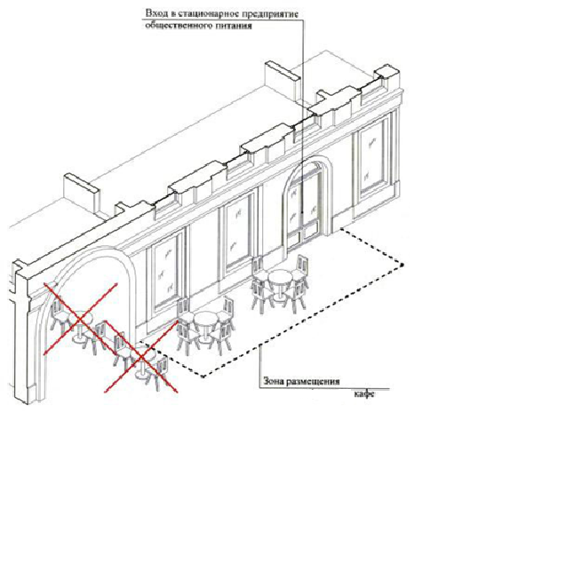».

Исполняющий обязанности
руководителя управления развития
предпринимательства, потребительского
рынка и инновационной политики А.И. Рыженин

